Государственное бюджетное дошкольное образовательное учреждение детский сад № 13 компенсирующего вида Кировского района Санкт-Петербурга

Конспект занятия по развитию зрительного восприятия
Тема: “Путешествие в лес”
с использованием технологий:
- блоки Дьенеша
- пальчиковая гимнастика

Подготовила и провела:
Хоменко Галина Владимировна – учитель-дефектолог

2014 год
Основное направление: Развитие зрительного восприятия, познавательное развитие, развитие мелкой моторики и зрительно-двигательной координации.
Цель: Расширять представления детей о диких животных.
Задачи:
- Закреплять знания детей о диких животных (лиса, медведь, волк, еж, заяц, белка) и их детёнышах (лисёнок, медвежонок, волчонок, ежонок, зайчонок, бельчонок).
- Учить отгадывать загадки с описательными признаками.
- Расширять последовательность и объём запоминания путём проговаривания и увеличением предметов.
- Развивать у детей способность определять правую и левую сторону и руку. Продолжать учить ориентироваться по углам.
- Закреплять знания об основных цветах (красный, жёлтый, синий) и основных формах фигуры (круг, квадрат, треугольник). Продолжать учить выделять в фигурах сразу два признака (цвет и форму).
- Продолжать работу над развитием силы, точности, координации мелких мышц.
- Развивать прослеживающую функцию глаз и зрительно-двигательную координацию.

Ход занятия.
Организационный момент.
Дефектолог: Здравствуйте ребята, сегодня у нас будет необычное путешествие, мы с вами отправимся в лес. Закрывайте глазки и слушайте. Звучит музыка, педагог вывешивает на фланелеграф животных (4 шт). Открывайте глазки. Посмотрите что произошло?
Ответы детей
Дефектолог: У меня на фланелеграфе животные. А каких животных вы видите?
Дети: волк, медведь, лиса, заяц, белка, еж.
Дефектолог: правильно. А как можно назвать их, одним словом?
Дети: дикие животные.
- Дидактическая игра “Что изменилось?”
Дефектолог: У животных в лесу много врагов и поэтому им постоянно приходится прятаться. И мы сейчас поиграем с вами в игру “Что изменилось?” Вы внимательно смотрите на фланелеграф, запоминайте, я буду менять их местами, а вы будете отгадывать что изменилось.

Детки глазки закрывайте
С нами в прятки поиграйте.
Дети закрывают глаза, я меняю местами 2 картинки.
Раз, два, три, четыре, пять,
Можно глазки открывать.
Дети угадывают что изменилось, Кто правильно назвал, выходит к фланелеграфу и становится ведущим. Игра повторяется ещё раз.
Можно увеличить кол-во животных или кло-во меняемых карточек (3 шт.)

2. Загадки - отгадки
Дефектолог: Ребята у вас в тарелочках, с правой стороны, тоже есть картинки животных, высыпайте их себе на фланелеграф. Посмотрите, у меня на фланелеграфе животные расположены по углам, сейчас вы будете отгадывать загадки, а отгадки раскладывать так же как у меня.
На каждую отгадку две загадки (если дети будут затрудняться ответить)

Хвост пушистый, Эта рыдая воровка
Мех золотистый, Курочек хватает ловко.
В лесу живёт, И никто ещё в лесу
В деревне кур крадёт. Не провёл за нос… (лису)

Кто по ёлкам ловко скачет Зверька узнаем мы с тобой
И кто взлетает на дубы? По двум таким приметам:
Кто в дупле орешки прячет, Он в шубке серенькой зимой,
Сушит на зиму грибы? А в рыжей шубке – летом. (белка)

Летом ходит без дороги Он в берлоге спит зимой
Между сосен и берёз. Под большущею сосной,
А зимой он спит в берлоге, А когда придёт весна
От мороза прячет нос. Просыпается от сна. (медведь)

Это что за зверь лесной Маленький, беленький
Встал, как столбик, под сосной По лесочки прыг-прыг
И стоит среди травы - По снежочку тык-тык.
Уши больше головы? (заяц)

На овчарку он похож. День и ночь по лесу рыщет,
Что ни зуб – то острый нож! День и ночь добычу ищет.
Он бежит оскалив пасть, Ходит бродит он молчком,
На овцу готов напасть. Уши серые торчком. (волк)

Дефектолог: В каком углу лежит картинка с лисой, какая картинка лежит в правом верхнем углу и т. д.?

3. Зрительная гимнастика “Дикие животные”
Как на горке снег, снег,
( движения глаз вверх)
И под горкой снег, снег.
( движения глаз вниз)
И на елке снег, снег,
( движения глаз вверх)
И под елкой снег, снег.
( движения глаз вниз)
А под снегом спит медведь,
( закрыть глаза)
Тише, тише, не шуметь.
( сильно зажмурить глаза)

4. Дидактическая игра “Мамы - детки”
Дефектолог: Ребята в тарелочке с левой стороны у вас лежат картинки с детёнышами этих животных. Высыпайте картинки себе на фланелеграф и разложите деток к своим мамам. Как называются детки у лисы, у белки и т.д.?
Дефектолог: Мы с вами хорошо потрудились и сейчас немножко отдохнём и разомнёмся. Я предлагаю вам пойти гулять по лесу

5. Физ. минутка
Раз, два, три, четыре
Мы по лесу шагаем,
Раз, два, три, четыре,
И ноги поднимаем.
Остановились, потянулись.

Дети садятся на ковёр.
Дефектолог: Мы с вами пришли в лес, на полянку. Посмотрите кто нас здесь встречает?
Дети: Зайчата.

Дефектолог: Выбирайте себе зайчат. Они очень хотят чтобы вы их угостили, и мы сейчас с вами приготовим угощение для зайчат, но угощение будет не обычное. Высыпаю перед детьми фигуры.

6. Дидактическая игра с блоками Дьенеша
Игра с двумя кубиками.
Дефектолог: Первое угощение надо дать зайке в правую лапу, где у вас правая рука? (Дети по очереди бросают кубики и выбирают фигуры). А второе угощение в левую.
Дети проверяют друг друга.
Дефектолог: Мне кажется наши зайки остались довольны, давайте их заберём с собой и покажем им какую интересную пальчиковую гимнастику мы с вами выучили.
Садимся за столы.

- Пальчиковая гимнастика
Скачет зайчик по лужайке Сжать руки в кулак, сделать “зайчика”
Прыг – скок, прыг – скок Сжать, разжать кулаки
Испугался волка зайка Соединять указательный палец правой руки с остальными
И пустился наутёк. Соединять указательный палец левой руки с остальными

- Дидактическое упражнение” Обведи по контуру”
Дефектолог: Пришло время возвращаться в детский сад, и я предлагаю вам на прощание нарисовать портрет зайке. И чтобы вам было легче рисовать вам помогут волшебные точечки.
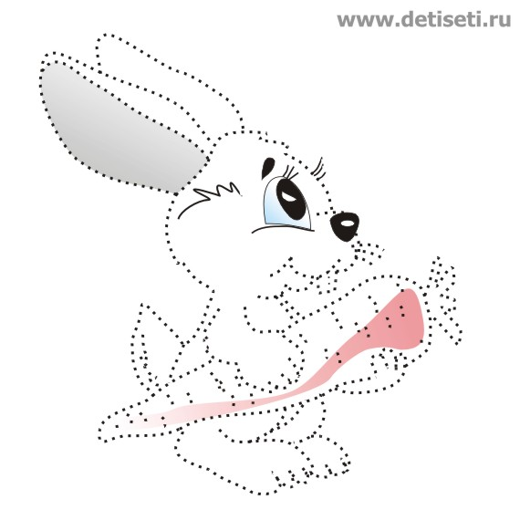
- Итог занятия.
Дети закрывают глаза, звучит музыка. Педагог убирает картики. Дети открывают глаза.
Дефектолог: Мы с вами вернулись обратно в садик. Ребята вам понравилось путешествие. А вы хотели бы ещё побывать в гостях в лесу.
Дети: Да.
Дефектолог: Тогда мы обязательно ещё встретимся с дикими животными и узнаем про них ещё много интересного.

